

**“Corporación Educacional Gloria Méndez Briones”**

**“Educando con amor para formar grandes personas”**

**ASIGNATURA: Historia NIVEL: Sexto Básico**

**ACTIVIDAD N°: 5 PROFESOR/A: Sandra Flores**

* **Objetivo de la actividad**: Demostrar a través de acciones en su vida diaria, actitudes cívicas.

**Instrucciones:**

Lee atentamente cada viñeta luego responde lo solicitado en tu cuaderno.

Las **actitudes cívicas** son todos aquellos comportamientos que tomamos frente a otras personas o ciudadanos, de esta manera, se puede tener una mejor convivencia en la sociedad.





Algunos de **ejemplos de actitudes cívicas** son: tolerancia, honestidad, respetar al otro, no discriminar, responsabilidad, empatía, resolución pacífica de conflictos, respetar la privacidad, respetar el patrimonio, cuidar los espacios comunes, entre otros.

**ACTIVIDADES**

**I.- Escribe una V si la aseveración es verdadera o una F si es falsa. Escribe las respuestas en el cuaderno.**

1.- ______ Las actitudes cívicas son de suma importancia porque ayudan a regular la convivencia dentro de la sociedad.

2.- ______ Si un niño tiene discapacidad “hay que dejarlo de lado” y discriminarlo.

3.- ______ La honestidad y responsabilidad son demostraciones de actitudes cívicas que ayudan a una buena participación democrática.

4.- ______ Todos los niños y niñas somos iguales por lo tanto debemos respetar la opinión del otro.

5.- ______ Si un niño de Italia llega a tu curso no jugarías con él porque es extranjero.

6.- _______ Si un niño o niña genera conflicto dentro de la sala de clase permite una buena convivencia

**II.- Observa las imágenes y responde en tu cuaderno.**

|  |  |  |
| --- | --- | --- |
| a) | b) | c) |

1.- ¿Cuál o cuáles de las actitudes presentes consideras que perjudica(n) o entorpece(n) la buena convivencia?, ¿qué debería(n) mostrar para ser considerada(s) como cívica(s)? Explica

2.- ¿Cuáles de las situaciones presentes en las imágenes corresponden a actitudes cívicas?, ¿qué actitudes cívicas se reflejan en ellas?

3.- A continuación, piensa en un ejemplo que **NO AYUDE A LA BUENA CONVIVENCIA** en la casa para cada concepto que te presentamos a continuación:

|  |  |
| --- | --- |
| **Actitud cívica** | **Ejemplo que no ayuda a la buena convivencia** |
| Tolerancia |  |
| Empatía |  |
| Resolución pacífica de conflictos |  |
| Responsabilidad |  |
| Respeto |  |

**III.- Obseva las siguientes imágenes y luego marca con una X aquellas en se que observen actitudes cívicas.**

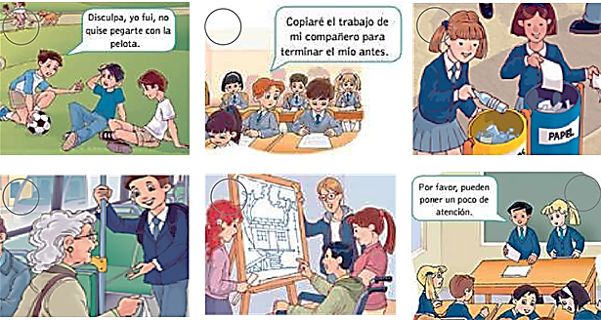

|  |
| --- |
| **IMPORTANTE:**  Estimados estudiantes dudas y consultas al correo: [sandra.flores@cegmb.cl](mailto:sandra.flores@cegmb.cl). Además solicito enviar una foto de la actividad número 2 desarrollada en el cuaderno. Gracias |